1. Worek bawełniany
 | Cecha
1. | Opis | Wytrzymały worek bawełniany 280g/m2 w kolorze granatowym, znakowany jednostronnie. Worek zamykany przez ściąganie sznurków. Grube sznurki  w kolorze białym. Dwa grube, białe sznurki z dwóch stron worka. Na dole worka przeszyte dwie przekładki w kolorze worka przez które przeciągnięte są sznurki i związane. Sznurki o grubości w przedziale 8 mm – 1,1 cm.  Zdjęcie i wizualizacja w pkt. 10.
2. | Materiał | Bawełna drelichowa 280g/m2
3. | Wymiary | 420 x 370 mm (+/- 20 mm), Grube, białe sznurki do ściągania.
4. | Treść znakowania | Indywidualny projekt. Logo Pomorskiej Nocy Naukowców i napis Pomorska Noc Naukowców w kolorze białym oraz finansowane przez Unię Europejską.
5. | Kolor znakowania/  Technologia znakowania | Sitodruk (1 kolor)  Uwaga: znakowanie musi być czytelne, wyraźne i trwałe.
6. | Pole znakowania | Maksymalne możliwe pole znakowania – cała jedna strona worka.  Znakowanie jednostronne. Poglądowa wizualizacja w pkt. 10.
7. | Projekt | Przygotowanie wizualizacji i projektu do akceptacji po stronie Wykonawcy.
8. | Transport | Do siedziby Uniwersytetu Morskiego w Gdyni. Koszt transportu  i rozładunku po stronie Wykonawcy.
9. | Pakowanie | Całość zamówienia zapakowane w karton zbiorczy z etykietą zawierającą opis tj. nazwę produktu oraz ilość w kartonie.
10. | Zdjęcie produktu |  | 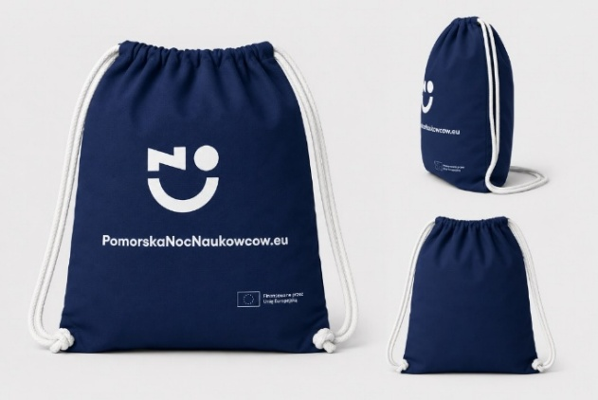
11. | Ilość |  | 200 szt.

2. Czekoladki
L.p. | Cecha | Wymagane parametry
1. | Opis | Czekolada belgijska ze zdobieniem na czekoladzie – zdobienie białą czekoladą. Czekolada belgijska mleczna: ok. 41% zawartości kakao, cukier, masa kakaowa, mleko pełne w proszku, masło kakaowe, emulgator: lecytyna sojowa, aromat: naturalna wanilia.
2. | Wymiary | Wymiary czekoladki nie mniejsze niż 100x50x6 mm, waga ok. 30-35g
3. | Zdobienie  na czekoladzie | Zdobienie białą czekoladą (cukier, mleko pełne w proszku, masło kakaowe, emulgator lecytyna sojowa, aromat wanilia), barwnik spożywczy E171.  250 szt. czekoladek z projektu.  Maksymalne wykorzystanie powierzchni na czekoladce.  Przykład realizacji zaprezentowany został w pkt. 7.
4. | Pole zdobienia | Maksymalna powierzchnia wynikająca z możliwości technologicznych – do uzgodnienia z Zamawiającym.
5. | Projekt | Przygotowanie wizualizacji i projektu do akceptacji po stronie Wykonawcy.
6. | Transport | Do siedziby Uniwersytetu Morskiego w Gdyni. Koszt rozładunku  i transportu po stronie Wykonawcy.
7. | Zdjęcie produktu/  Pakowanie produktu | Każda czekoladka pakowana w pudełko w kolorze złotym z okienkiem (okienko zabezpieczone folią).  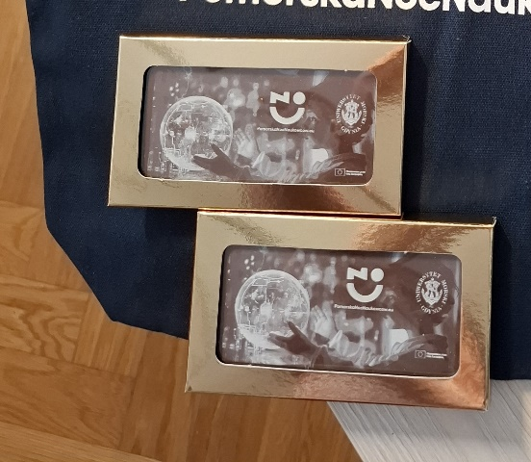  Dodatkowo pakowanie w kartony zbiorcze z etykietą zawierającą opis  tj. miesiąc i rok produkcji, datę przydatności do spożycia i ilość  w kartonie.
8. | Ilości | 250 sztuk

3. Smycz z uchwytem na telefon
L.p. | Cecha | Wymagane parametry
1. | Opis | Smycz z poliestru z uchwytem na telefon i klamrą bezpieczeństwa (klamra bezpieczeństwa na karku). Smycz w kolorze ciemnym niebieskim (kolor jak najbardziej zbliżony do koloru na wizualizacji). Szerokość taśmy 2 cm.  Uchwyt na telefon to specjalny holder na telefon w kolorze czarnym w kształcie prostokąta, jak na zdjęciu poniżej.  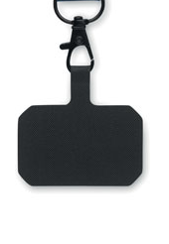Specjalny czarny, prostokątny uchwyt do telefonu. Zaczepiony do smyczy za pomocą karabińczyka.  Karabińczyk metalowy w kolorze czarnym do którego zaczepiony jest uchwyt na telefon.  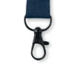  Klamra bezpieczeństwa w kolorze czarnym.  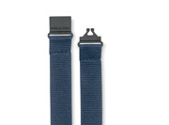
2. | Materiał | Poliester, metal, tworzywo
3. | Wymiary | Szerokość taśmy 20 mm
4. | Treść znakowania | Indywidualny projekt znakowania zarówno smyczy, jak i uchwytu (holderu do telefonu). Logo Pomorskiej Nocy Naukowców i napis Pomorska Noc Naukowców w kolorze białym oraz finansowane przez Unię Europejską.
5. | Kolor znakowania/  Technologia znakowania | Sitodruk (1 kolor) – smycz  Tampodruk lub UV- uchwyt do telefonu  Uwaga: znakowanie musi być czytelne, wyraźne i trwałe.
6. | Pole znakowania | Maksymalne możliwe pole znakowania – cała smycz – jednostronnie.  Maksymalne możliwe pole znakowania – uchwyt do telefonu – jednostronnie. Pole znakowania uchwytu do telefonu nie mniejsze niż 40,0 mm x 30,0 mm  (+/- 1 mm)  Znakowanie jednostronne.
7. | Projekt | Przygotowanie wizualizacji i projektu do akceptacji po stronie Wykonawcy.
8. | Transport | Do siedziby Uniwersytetu Morskiego w Gdyni. Koszt transportu  i rozładunku po stronie Wykonawcy.
9. | Pakowanie | Całość zamówienia zapakowane w karton zbiorczy z etykietą zawierającą opis tj. nazwę produktu oraz ilość w kartonie.
10. | Zdjęcie produktu | 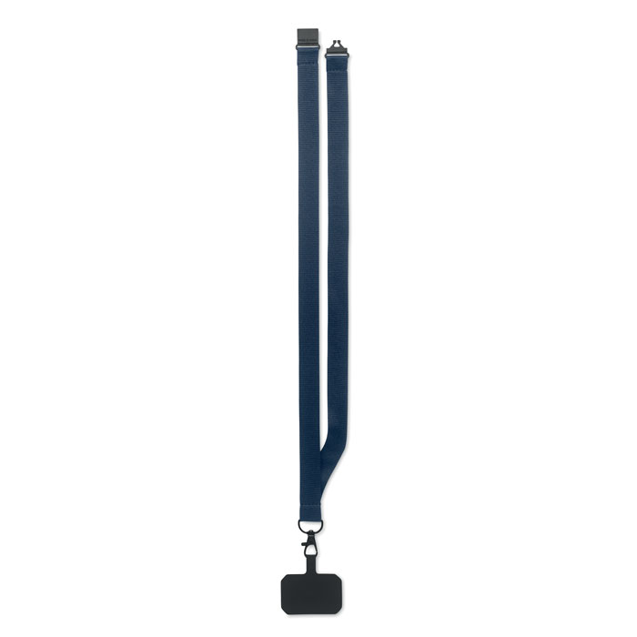  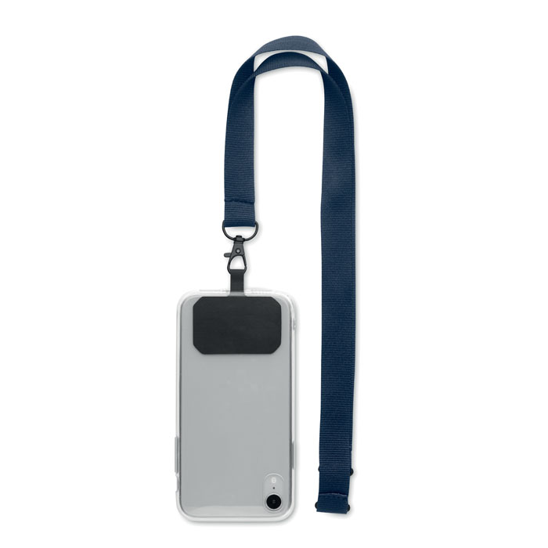
11. | Ilość | 200 szt.

